MUR RIDEAU EI30 GRILLE DE LA GAMME SPINAL MY

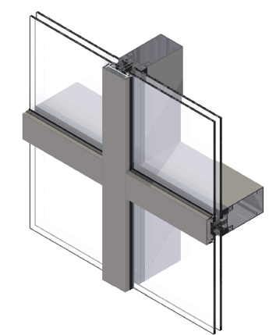
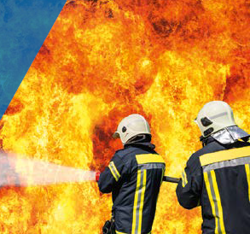
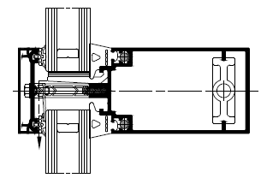

A/ Descriptif type APS
- système :
Mur rideau de type grille en aluminium de 62 mm de face visible, de la gamme SPINAL MY de chez Technal ou de qualité et de technicité strictement équivalente. L’élément justifiera d’un classement de résistance au feu coupe-feu 30 ou EI 30 validé par un PV d’essai du laboratoire Efectis de type n° EFR-18-000082 (partenaire Vetrotech) ou EFR-18-000081 (partenaire AGC) de chez Technal.

- Traitement de surface :
Traitement de surface par laquage teinte RAL (ou autre) de type …. ou Traitement de surface par anodisation de type…

- Remplissage :
Choix du vitrage EI30 à valider par avis de chantier auprès d’un laboratoire agréé, sur la base du PV EI60 EFR-18-000082 (partenaire Vetrotech) ou EFR-18-000081 (partenaire AGC) de chez Technal

- Performances :
/ Resistance au feu : Menuiseries justifiant d’un classement de type EI30

B/ Descriptif type PRO
Mur rideau de type grille en aluminium de 62 mm de de face visible, avec ouvrants aluminium à rupture de pont thermique de la gamme SPINAL MY de chez Technal ou de qualité et de technicité strictement équivalente. L’élément justifiera d’un classement de résistance au feu coupe-feu 30 ou EI 30 validé par un PV d’essai du laboratoire Efectis de type n° EFR-18-000082 (partenaire Vetrotech) ou EFR-18-000081 (partenaire AGC) de chez Technal.
La mise en œuvre sera conforme au DTU 33.1. Le fabricant du système constructif qui fournira l’entreprise adjudicataire du présent lot devra être en mesure de fournir le certificat de qualité Iso 14001.

- système :
Les profilés utiliseront un alliage d’aluminium de qualité bâtiment CIRCAL 75R bas carbone justifiant d’un minimum de 75% d’aluminium recyclé et justifiant de 2.3 kg de CO2e / kg d’aluminium produit.

L'ossature sera constituée de montants et traverses de face vue 62 mm et de profondeur 136,5 à 261,5mm selon calcul statique à fournir par l’entreprise. Selon contraintes du PV et la hauteur du vitrage on pourra réduire les traverses à 101,5mm ou 116,5mm. Dans ces profilés seront mis en œuvre un profilé de renfort isolé par un composé dérivé du ciment (selon sens du feu et sur avis de chantier ce renfort peut être évité).
Au niveau des nez de dalles, les traverses seront isolées par des rangées de plaques de plâtre BA15 spéciale feu.

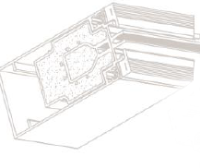

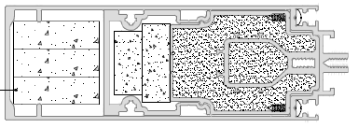

Renfort Isolation complémentaire traverse en nez de dalle

La liaison montant / traverse sera assurée par l’intermédiaire de pièces d’assemblage en aluminium et goupilles en inox.
Les supports de vitrage en aluminium extrudé seront dimensionnés pour reprendre le poids du remplissage.
Le maintien des remplissages est assuré par la mise en place d’un serreur vissé au profilé par vis acier et entretoise de longueur adaptée au remplissage. Le serreur sera associé à des joints TPE.
Sur ces serreurs seront clippés des capots de finition en aluminium listé dans le PV au choix de l’architecte.

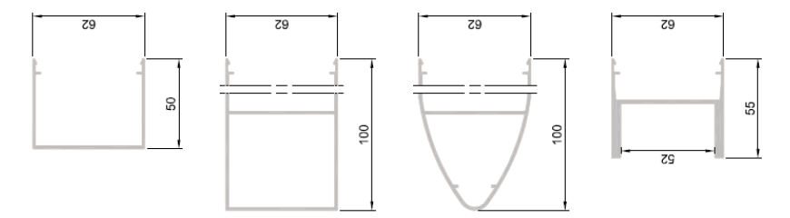

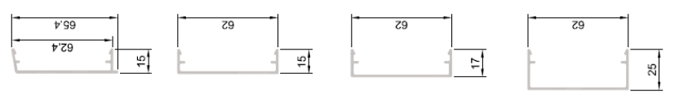

- Traitement de surface :
Les profilés du système constructif employés seront de qualité marine.
Le fabricant du système constructif sera certifié Qualicoat seaside pour garantir une très haute qualité de traitement

LAQUAGE
Les profils seront laqués teinte RAL ou autres selon le choix de l’architecte de type….
Le laquage sera réalisé dans un atelier industriel bénéficiant du label QUALICOAT, avec une poudre polyester polymérisée par un passage au four d’épaisseur de 60 à 80 microns.

ou Anodisation
Les profilés recevront une couche d’anodisation de classe 20 (20 microns).
La coloration sera réalisée suivant le procédé électrolytique (pigments métallique) de type…. Ce traitement de surface justifiera du label Qualanod.

- REMPLISSAGE :
Choix du vitrage EI30 à valider par avis de chantier auprès d’un laboratoire agréé, sur la base du PV EI60 EFR-18-000082 (partenaire Vetrotech) ou EFR-18-000081 (partenaire AGC) de chez Technal

- encadrement, fixation support et calfeutrement :
La façade sera fixée en nez de dalle sur du béton armé de masse volumique supérieure à 2200kg/m3 et d’épaisseur supérieur à 200mm, par l’intermédiaire d’un système d’étrier de dimensionnement et composition conforme au PV de référence. Les montants aluminium seront positionnés à l’intérieur de ces étriers par l’intermédiaire de trou oblong permettant la dilatation.
En périphérie, l’étanchéité sera réalisée par bourrage de laine de roche de masse volumique de 80kg/m3 et plaques de plâtre BA 15 spéciale feu et tôlerie de finition.

- avis de chantier :
Si nécessaire, l’’entreprise prévoira dans son offre le coût inhérent à une procédure d’avis de chantier.
Pour rappel, toute modification de réalisation par rapport au PV de référence (modification dimensionnelle, de remplissage, de support, de fixation, etc…) nécessite d’obtenir une autorisation par avis de chantier auprès d’un laboratoire agréé par le ministère de l’intérieur.

- performances :
/ Resistance au feu : Menuiseries justifiant d’un classement de type EI30

Pour toutes informations complémentaires vous pouvez consulter notre site internet www.technal.com/

Vous pouvez également contacter votre responsable prescription régionale :

